单位端病残津贴申请

政策概要：
《企业职工基本养老保险病残津贴暂行办法》自2025年1月1日起实施。
实施前，参保人员已按规定领取病退、退职待遇，本办法实施后原则上继续领取相关待遇。
实施后各地区企业职工因病或非因工完全丧失劳动能力退休和退职政策从办法实施之日起停止执行。
参保人员领取病残津贴期间，不再缴纳基本养老保险费。继续就业并按国家规定缴费的，自恢复缴费次月起，停发病残津贴。
申请须知：
1、职工申请病残津贴需取得完全丧失劳动能力鉴定结论。
2、职工在职状态下可以直接进行病残津贴申请，在审批通过后由系统进行自动减员。
3、审核通过后符合领取条件的人员，从本人申请的次月发放病残津贴
一、功能入口
聊城市12333服务网官网-单位网上服务-登录-领取病残津贴资格申请
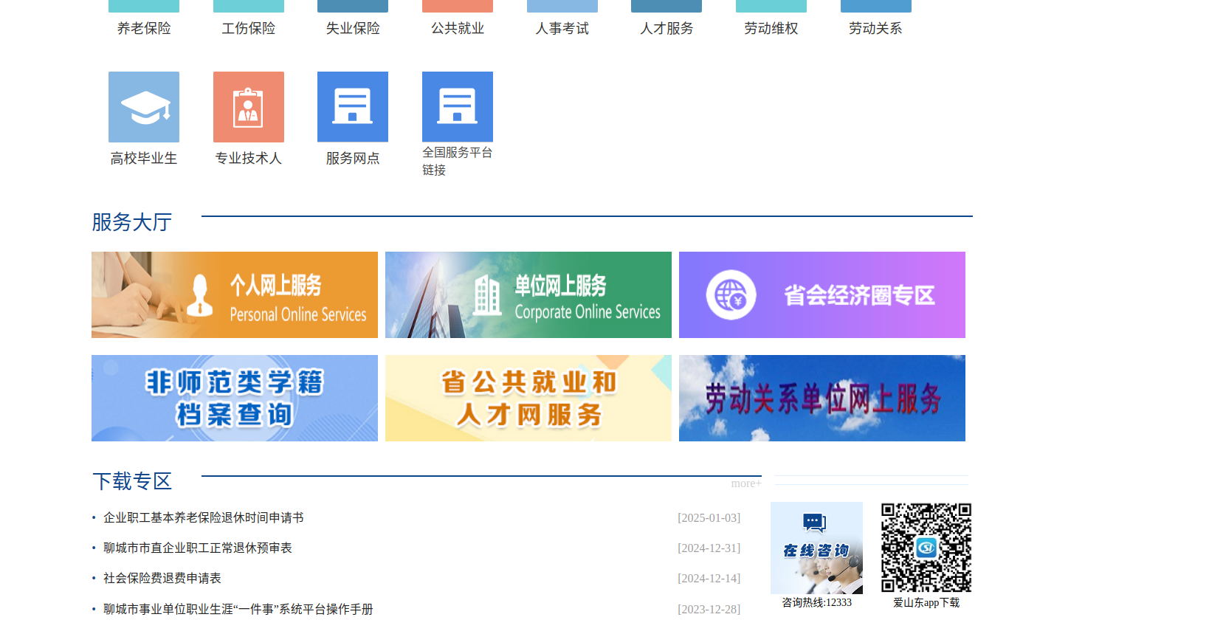
《单位端病残津贴申请流程》、《关于参保职工申领病残津贴领取资格的公示公告》、《聊城市企业参保职工病残津贴申领表》位于下载专区
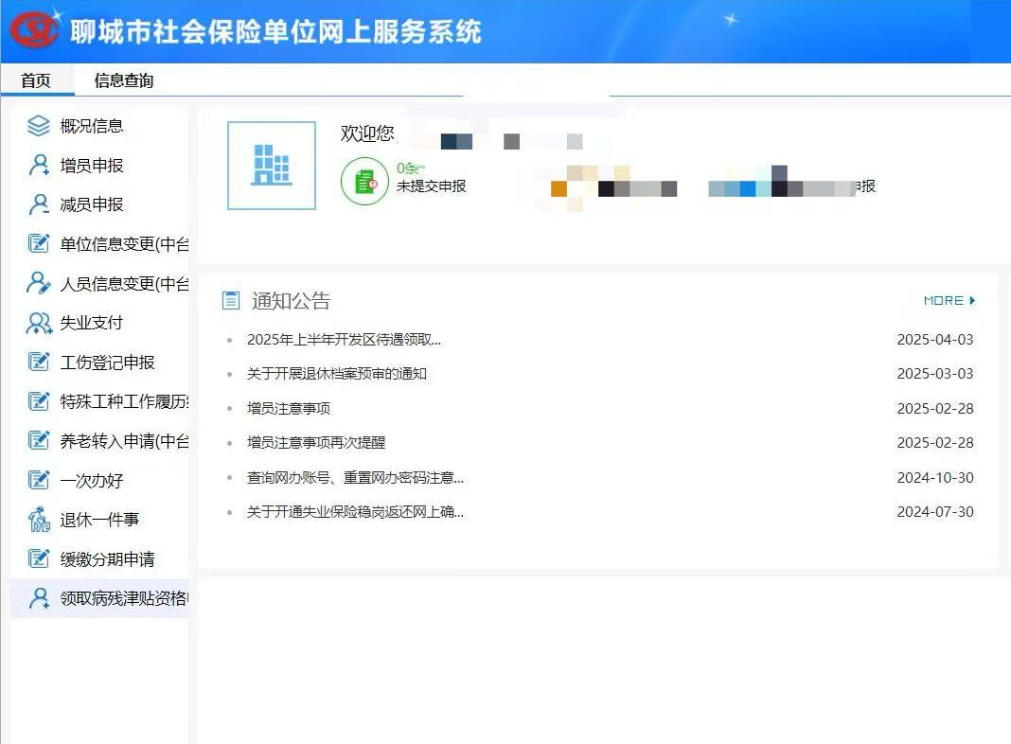
二、录入核对病残津贴申请信息
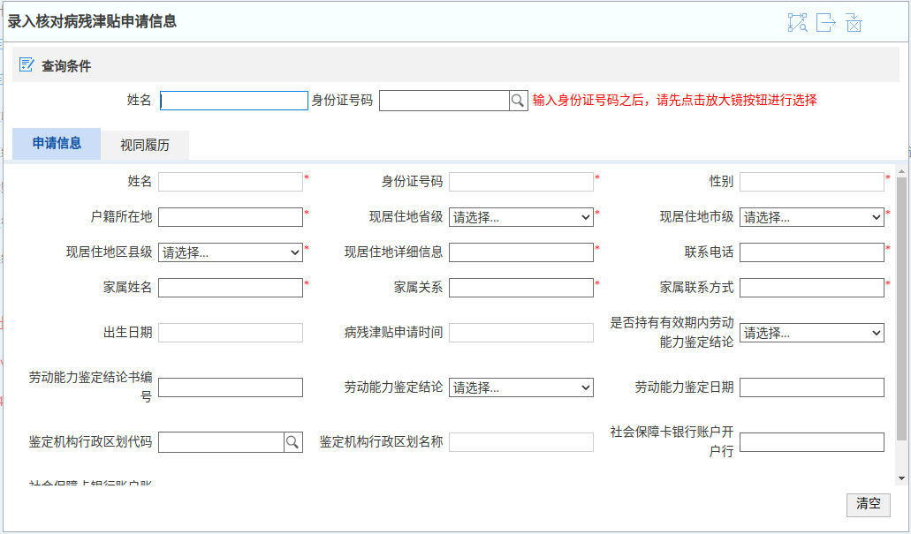
1、点击“领取病残津贴资格申请”，出现页面“录入核对病残津贴申请信息”，输入正确的姓名、身份证号后，点击放大镜查询，选择对应职工。
2、系统将自动获取有关信息，包括职工基本信息、鉴定结论、社保卡信息等，若未能自动获取，请依据实际情况手动填写。其余标注星号的信息为必填项。
3、姓名、身份证号、性别、户籍所在地、联系电话 系统可自动获取
4、现居住地省级、现居住地市级、现居住地县级、现居住地详细信息 需手动填写
5、家属姓名、家属关系、家属联系方式 需手动填写
6、出生日期、病残津贴申请时间 系统根据实际申请时间和身份证号自动获取，无法修改
- 是否持有有效期内劳动能力鉴定结论 选择是，鉴定结论等信息为必填项
结论书编号、鉴定日期、鉴定机构行政区划等鉴定信息系统自动获取，如获取不到，请依据持有的鉴定结论进行填写，并上传该结论书
- 社会保障卡银行账户开户行 社会保障卡银行账户账号
系统可自动获取，如获取不到信息，请依据持有卡进行填写
- 视同履历
系统可自动获取相关履历信息，若职工存在视同履历尚未进行退休档案数据整理，请先行办理。
录入信息无误后，点击下一步，若此时系统提示“请先确认待遇领取地”，需持身份证、户口本等材料到社保经办机构线下确认待遇领取地后再申请。
- 扫描材料
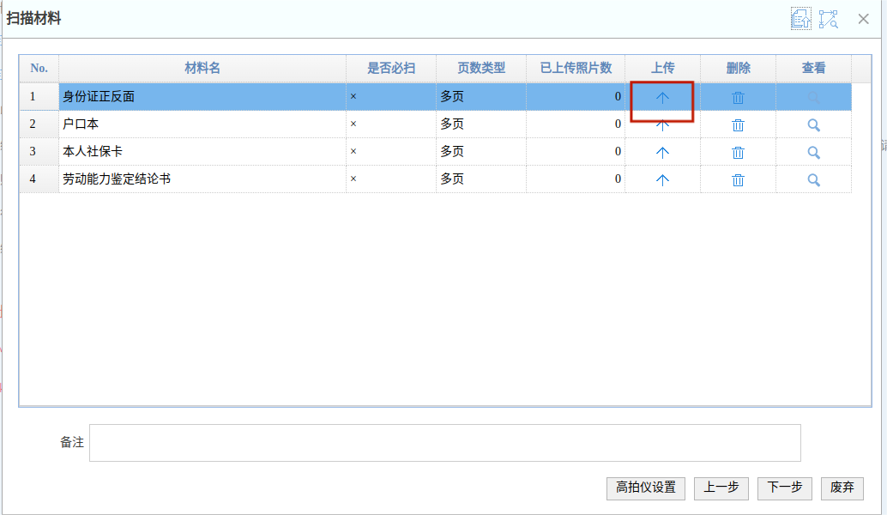
点击“上传”选择对应材料。上传完毕后点击下一步。
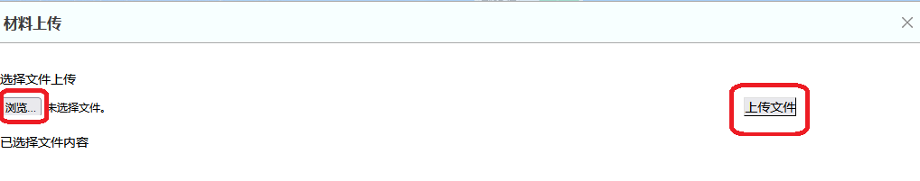
四、核对病残津贴申请信息
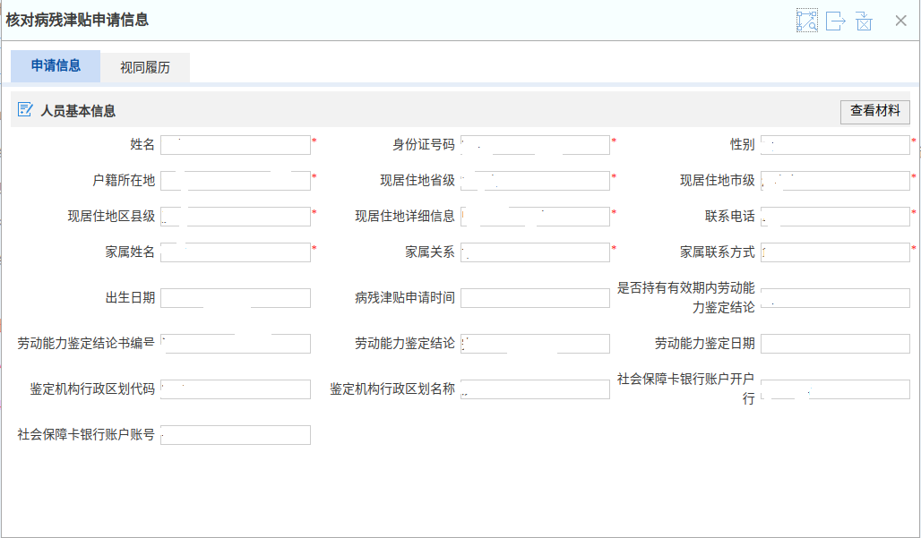
上传材料后，点击下一步进入核对病残津贴申请信息界面。核对无误点击下一步。
五、等待中心审批
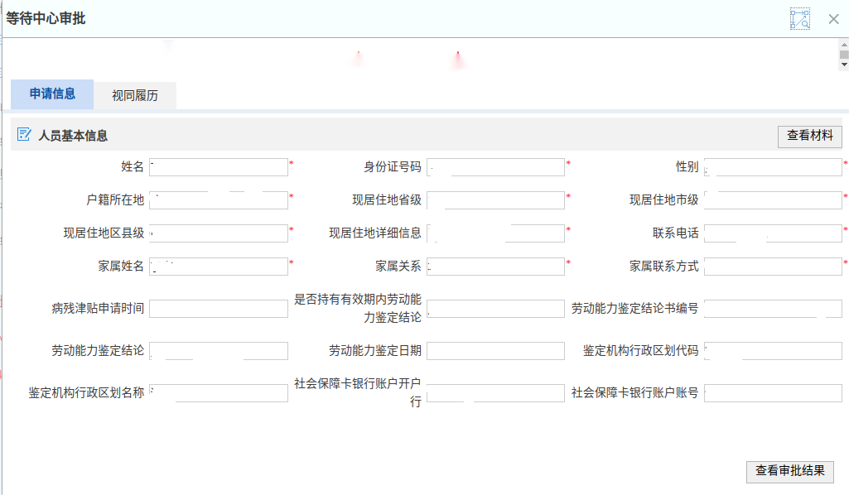
提交后请耐心等待审批结果，审批结束系统将自动为在职职工进行减员，审核通过后符合领取条件的人员，从本人申请的次月发放病残津贴。
根据《暂行办法》规定，在做出正式审核决定前，需经过参保人员本人工作或生活场所及人力资源社会保障部门政府网站进行不少于5个工作日的公示。
单位可在提交病残津贴申请后，根据所属辖区社保经办机构的有关通知，下载打印《病残津贴公示公告》，在本单位进行有关公示，并在公示结束后将加盖公章的公示公告反馈至所属辖区经办机构。

